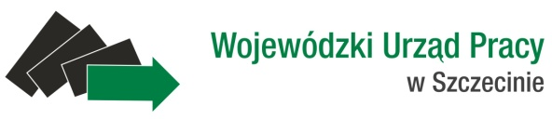
WUP.XVA.322.210.MKar.2017 Szczecin, dn. …… listopada 2016 r.
(znak sprawy)

............................................................................
(pieczęć adresowa Wykonawcy)

NIP: ....................................................
REGON:.............................................
tel.: .....................................................
fax: .....................................................
adres e – mail: ....................................

FORMULARZ CENOWO-OFERTOWY

W odpowiedzi na zapytanie ofertowe prowadzone w oparciu o art. 4 pkt. 8 Ustawy z dnia 29 stycznia 2004 r. Prawo zamówień publicznych /tj. Dz. U. z 2017 r. poz. 1579 na:

WUP.XVA.322.210.MKar.2017 - Projekt znakowania oraz dostawa materiałów reklamowych na potrzeby promocji Krajowego Funduszu Szkoleniowego w 2017 r. i 2018 r.

Ja/My, niżej podpisany/i, ………………………………………………………………………………………………………………………
działając w imieniu i na rzecz: ………………………………………………………………………………………………………………………

- Oferujemy wykonanie przedmiotu zamówienia za kwotę:

Numer Części zamówienia | Kwota netto | Kwota brutto
Część I
Część II
*Wykonawca może złożyć ofertę na Część I i Część II lub na dowolną z tych części, wypełniając powyższą tabelę odpowiednio dla części, do której przystępuje.

- Przedmiot zamówienia wykonamy w terminie do 18 grudnia 2016 r.
- Oświadczamy, iż uważamy się za związanych niniejszą ofertą przed okres 30 dni licząc
od daty wyznaczonej na składanie ofert.
- Oświadczamy, że zapoznaliśmy się z postanowieniami zawartymi w projekcie umowy
i zobowiązujemy się, w przypadku wyboru naszej oferty jako najkorzystniejszej, do zawarcia umowy w miejscu i terminie wyznaczonym przez Zamawiającego.

...................................................... .......................................................................
miejscowość i data /Podpis i pieczęć osoby upoważnionej
do podpisywania oferty/

